**ADICIONANDO WORKER NODE E CRIANDO DAEMONSET VIA MANIFEST FILE**

PASSO 1 - Execute o comando abaixo, para que criar o arquivo manifesto programado em YAML\YML.

COMANDO: **sudo vim /DIGITE_O_DIRETORIO_COMPLETO/DIGITE_O_NOME_DO_ARQUIVO.yml**

EXEMPLO:



PASSO 2 - Insira o conteúdo desejado dentro do arquivo em questão, se atentando a "IDENTAÇÃO" do conteúdo a ser inserido.

EXEMPLO DE CONTEÚDO:

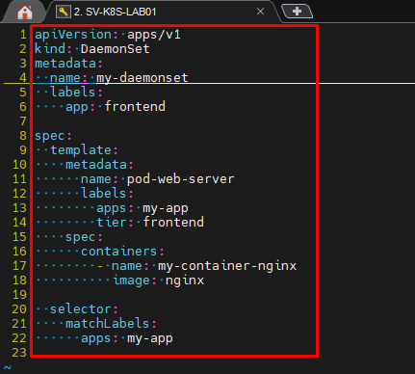

PASSO 3 - Salve o arquivo em questão, através da combinação de teclas SHIFT + : (DOIS PONTOS DO TECLADO) + wq + ! (Sinal de exclamação).

EXEMPLO:

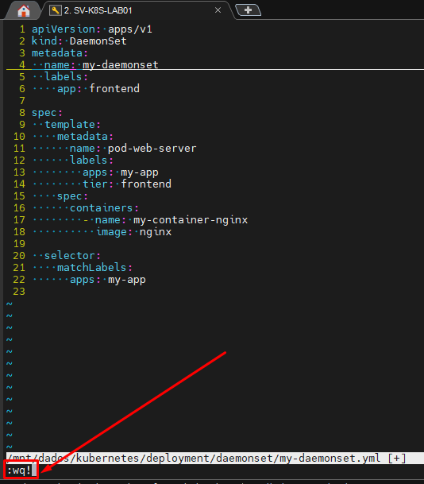

PASSO 5 - Execute o comando abaixo, para identificarmos a estrutura de nodes do cluster.

COMANDO: **kubectl get nodes**

EXEMPLO:

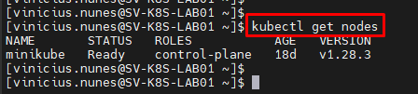

PASSO 6 - Execute o comando abaixo, para que possamos adicionar mais 1 worker-node ao cluster do kubernetes em questão.

COMANDO: **minikube node add**

EXEMPLO:

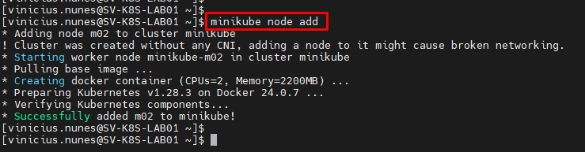

PASSO 7 - Execute o comando abaixo novamente, para identificarmos a estrutura de nodes do cluster.

COMANDO: **kubectl get nodes**

EXEMPLO:

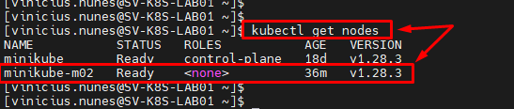

PASSO 8 - Execute o comando abaixo, para que possamos executar o arquivo manifesto criado anteriormente.

COMANDO: **kubectl apply -f /DIGITE_O_CAMINHO_ABSOLUTO_DO_DORETÓRIO/DIGITE_O_NOME_DO_ARQUIVO.yml**

EXEMPLO:



PASSO 9 - Execute o comando abaixo, para que possamos validar se os DaemonSets já estão em execução.

COMANDO: **kubectl get daemonsets**

EXEMPLO:

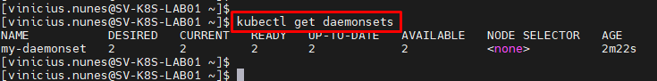

PASSO 10 - Execute o comando abaixo, para validarmos se os PODs (1 em cada worker node) já está em execução.

COMANDO: **kubectl get all**

EXEMPLO:

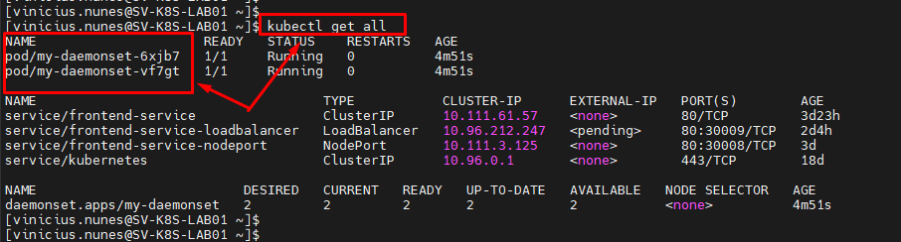

PASSO 11 - Agora execute o comando abaixo, para que possamos validar a quantidade de POD em cada um dos NODEs do ambiente, para que possamos validar a funcionalidade do DaemonSet do ambiente.

COMANDO: **kubectl get pods -o wide --field-selector spec.nodeName=DIGITE_O_NOME_DO_NODE_DESEJADO**

EXEMPLO:

**Worker Node 01:**

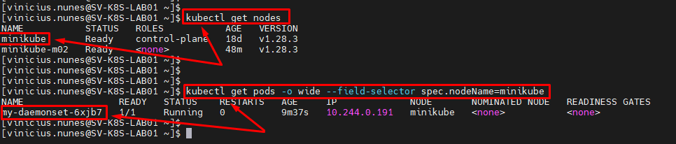

**Worker Node 02:**

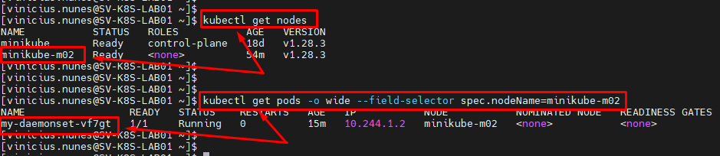

PASSO 12 - Agora para validarmos outra funcionalidade do DaemonSet, execute o comando abaixo, para que possamos adicionar um novo Worker Node no ambiente (No caos, um terceiro node), onde então, o DaemonSet deve criar um novo POD e adicionar este novo POD ao novo host.

COMANDO: **minikube node add**

EXEMPLO:

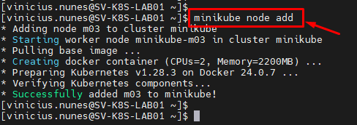

PASSO 13 - Execute o comando abaixo, para que possamos validar a quantidade de DaemonSets em execução, onde no exemplo abaixo, percebam que o valor foi alterado de 2 para 3 DaemonSets, ou seja, mais um novo POD foi adicionado há um novo Worker Node.

COMANDO: **kubectl get daemonsets**

EXEMPLO:

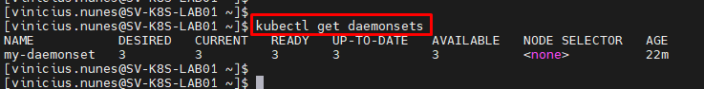

PASSO 14 - Execute o comando abaixo, para que possamos validar a quantidade de PODs em execução, onde no exemplo abaixo, percebam que o valor foi alterado de 2 para 3 PODs, ou seja, mais um novo POD foi adicionado há um novo Worker Node.

COMANDO: **kubectl get daemonsets**

EXEMPLO:

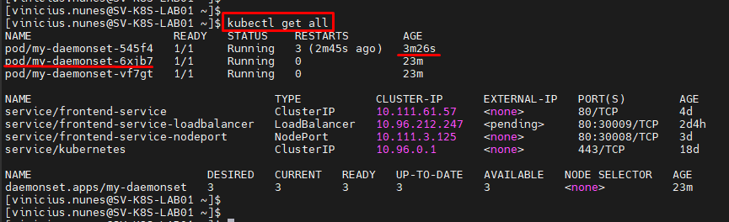

PASSO 15 - Agora execute o comando abaixo, para que possamos validar se realmente este novo POD foi adicionado corretamente dentro do NOVO WORKER NODE criado anteriormente.

COMANDO: **kubectl get pods -o wide --field-selector spec.nodeName=DIGITE_O_NOME_DO_NODE_DESEJADO**

EXEMPLO:

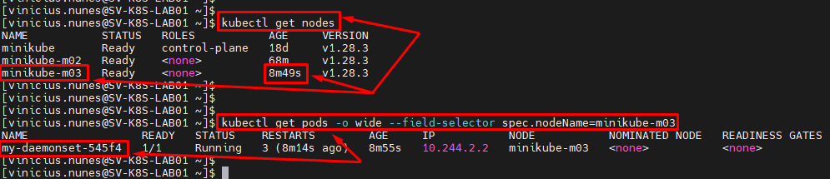

PASSO 16 - Pronto, agora basta seguir com a utilização do recurso em questão em seu ambiente.